Archivo de origen: Talleres Agosto 2012 KJAG
Video: 00134
Audio: STE-004
Mesa de trabajo: Diálogos de animales
Módulo textual: Tsojmilé nanguiná (el zorro y el conejo)
Autores: Cipriano Jacinto Pereda (San Mateo Yolox.) y Yesenia Allende García (San José Vista Hermosa).
Fecha: Agosto 23, 2012.
Lugar: Escuela Primaria Bilingüe “Cuauhtémoc”, San Mateo Yoloxochitlán, Oaxaca, México.
Lengua: ÉNNÁ (mazateco) de San Mateo Yoloxochitlán y San José Vista Hermosa, Oaxaca, México.
Facilitador: Karla Janiré Avilés González
Compiladora: Karla Janiré Avilés González

Tsojmilé nanguiná

A to kjua ndani ni natsé
Jon to kua ndani ni nindá
Si nda chon ninxjen
Toxke kjibana ngoske
Jola kuan nñón:

(nindá) To kua kjimana tatse je ni nangui nga ni’yala xi sixanguile, je kijñá je nangui.
(Natsé) kuatian nga tsin ti sokonina je ri chiné nikiti jmeni xi bintjen chjita jña, je kitsiokon nanguila
(Nindá) Kjuani kjima nga je chjitá chikón sikasenle ton je chjita si xixá je nanguile, je niki te sikajonle je yijole.
(Natsé) Tasala xin kíngían jña sakona tsami rimá chinne nga tsa i kuitsobá kiyajian
(Nindá) Tosala xin kuangui niche tsomji meni kata senna ngañó, nga jei ni te mele nga i kuiyo i son’de.
(Natsé) Bixkon ngo nde jña naxka choan nchitín jña koma kuichá tá sa la ya kjian.
(Ninda) Nguisala ndani, nga to kjai sin je chjita chikon, ni ki te siisinle je nanguile je chjita sixá.

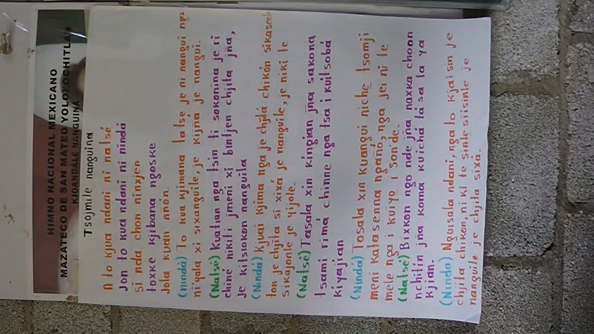
Fig. 1 Tsojmilé nanguiná

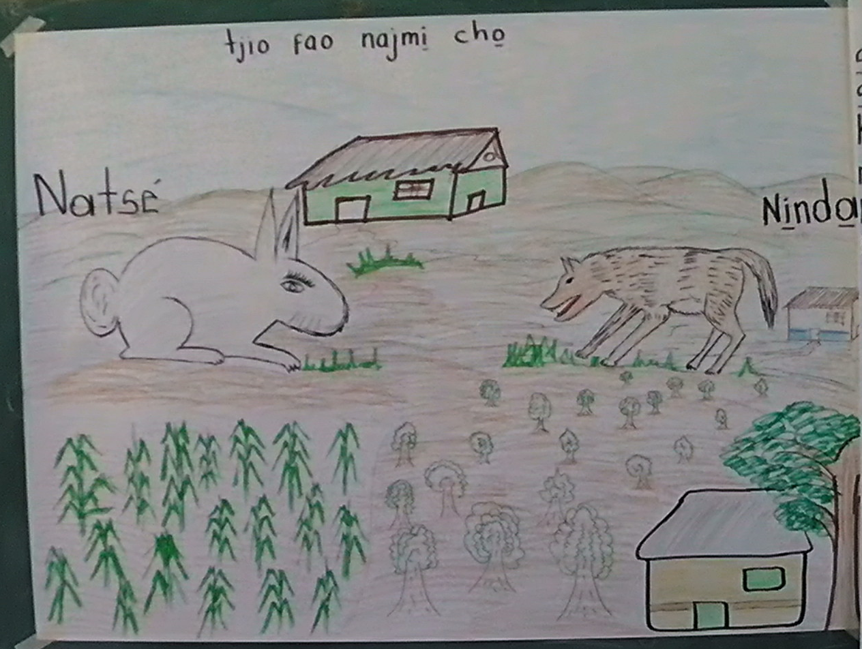
Fig. 2 Ilustración Tsojmilé nanguiná
Módulo textual : Traducción al español (borrador)

Traducción al español

Zorro: Como estas conejo
Conejo: muy bien zorro
Zorro: que bonito está el día
Conejo: antier estaba lloviendo mucho
Zorro: a ver como se pone mañana he estado pensando en la tierra que ya nadien la trabaja y la abandonaron
Conejo: igual a mi me preocupa porque ya no encontramos de comer esta gente ya no siembra nada abandonaron la tierra
Zorro: esto esta pasando porque el gobierno les manda dinero a la gente del campo ya no se preocupan de nada
Conejo: mejor nos vamos a otro lugar donde haya de comer si nos quedamos vamos a morir
Zorro: nos iríamos a robar comida en otro lugar para seguir viviendo
Conejo: conozco un lugar muy bonito donde hay elotes para comer allí iríamos
Zorro: esta bien porque aquí la gente ya no siembre ya no cuida la tierra abandonaron el campo

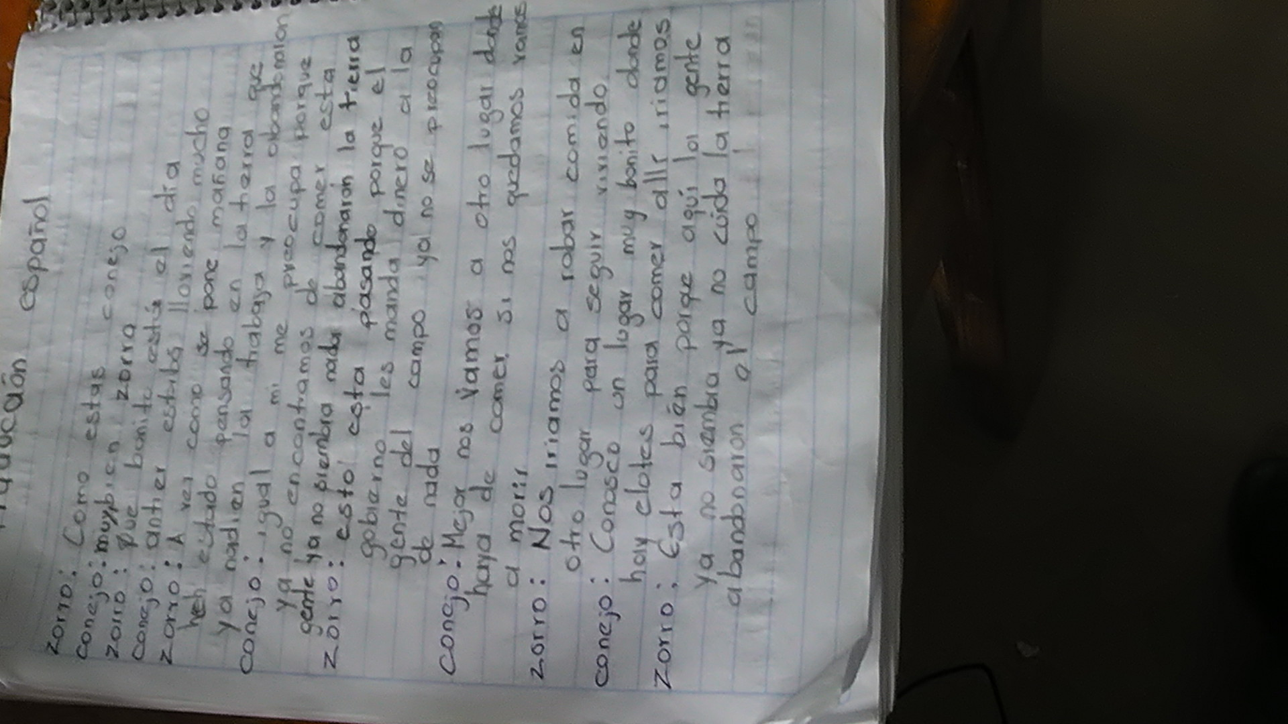
Fig. 3 Traducción al español
Módulo textual: Lista de palabras
Verbos
sisin – cuidar | bexkon – conocer
sixa – trabajar | kuíchá – comer
kuannguian – ir | kuasí – hacer
niché – robar | kíyá – morir
katase – tener | kuítsoba – quedar
kijña – abandonar | sakoná – conseguir
Sustantivos
nangui – tierra | nchitjín – elote
nantse – conejo
nindá – zorro
chjíta – gente
Adjetivos
nda – bueno
naxka – bonito
ninjme – nada
to xkia – mucho

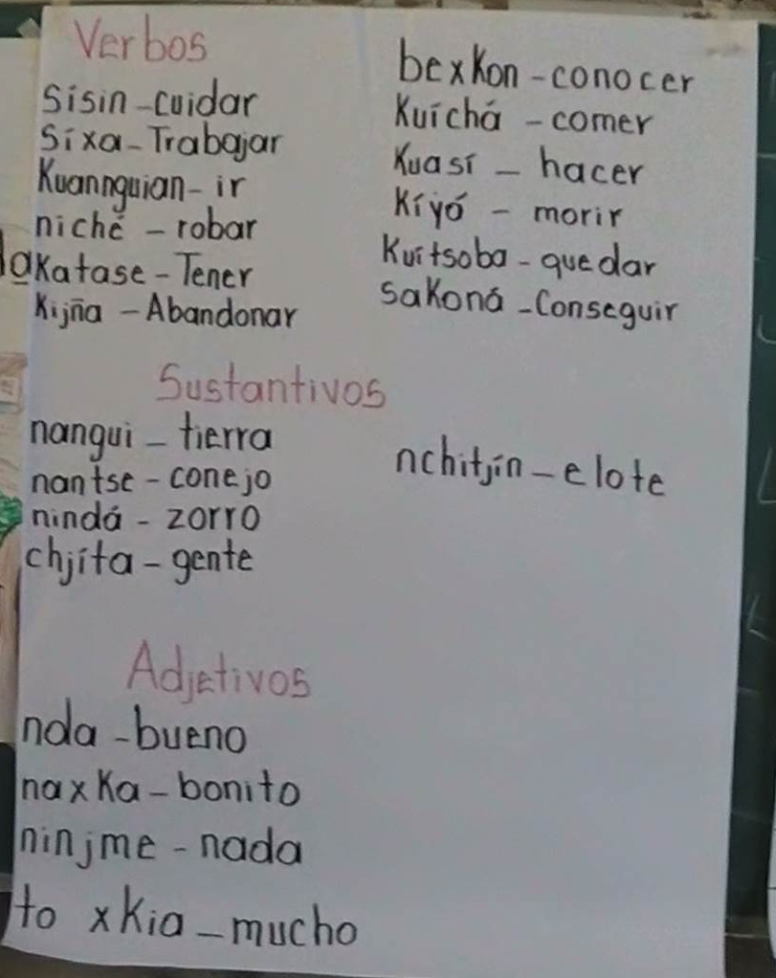

Fig. 4 Lista de palabras
Módulo textual: Pautas pedagógicas

CONTENIDOS

-Los animales | -El campo
-Valores éticos | -Migracion
-Flora, Fauna | -Alimentacion
-Actividades económicas | -El campo
-Peligro de extinsion

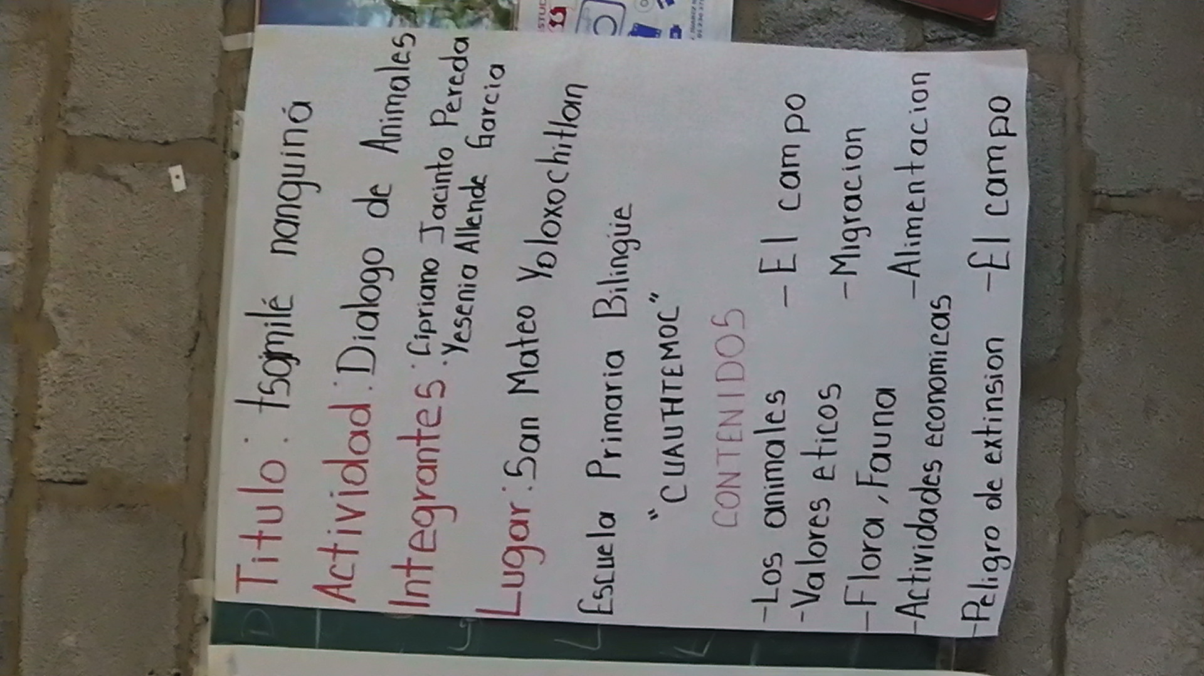
Fig. 5 Contenidos

Para fines de esta transcripción, la variante de San Mateo está en letras redondas, mientas que la de San José Vista Hermosa está representada en cursivas.

